# **Как превратить дизайн в веб-страницу**

Сайты бывают разные - красивые и некрасивые, удобные и неудобные. У любого сайта есть свой уникальный внешний вид - его дизайн.

Дизайн сайта разрабатывается в графической программе, как правило - Adobe Photoshop. Дизайнеры рисуют страницы сайта, и на выходе получают макеты - как правило, в формате PSD.

**Как дизайн становится HTML-страницей**

Браузер не может отобразить PSD-макет. Чтобы браузер отобразил страницу, нужно отдать ее браузеру в таком виде, чтобы он ее “понял”. То есть передать ее на языке, понятном браузеру. Процесс переноса дизайна в понятный браузеру формат и называется версткой.

Все блоки сайта, нарисованные в макете, переводятся в понятные браузеру элементы - HTML-теги.

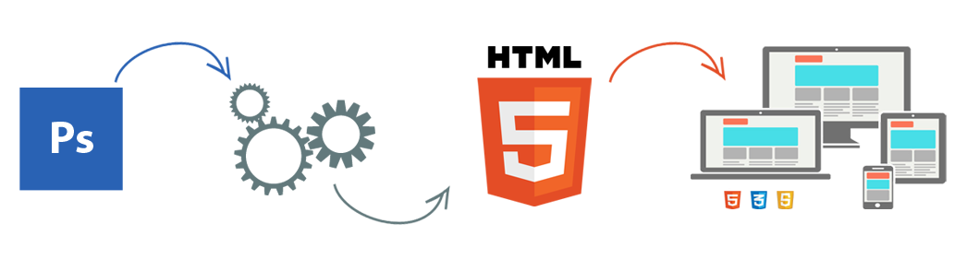

**HTML-верстка** – это расположение составных элементов (текста, заголовков, изображений, таблиц) на странице HTML-документа. Хорошо сверстанная страница отвечает всем поставленным требованиям.

**Какие требования предъявляются к HTML-верстке?**

Страницу могут просматривать с любых устройств - планшетов, смартфонов, стационарных ПК. А также пользуясь различными браузерами. У каждого браузера есть свои предпочтения в отображении одной и той же страницы.

Важно, чтобы веб-страница отображалась одинаково хорошо на всех устройствах, во всех браузерах. А также чтобы она загружалась быстро.

1. Валидность
2. Кроссбраузерность
3. Адаптивность
4. Оптимизация
5. Code convention

**Какие инструменты используются**

**в процессе разработки**

Разработка frontend-части сайта - это творческий процесс. Современные средства разработки позволяют значительно ускорить процесс разработки и делают его удобнее:

**Среда разработки (IDE):**

1. Notepad++
2. Brackets
3. PHP Storm (Web Storm)

**Технологии:**

1. HTML
2. CSS (SCSS)
3. Javascript (jQuery)

**Вспомогательные инструменты:**

1. Фреймворки (Bootstrap, Foundation)
2. Сборщики проекта (Grunt, Gulp)
3. Менеджеры пакетов (NPM, Bower)
4. Issue Tracker
5. Система контроля версий (Git)

**Как они помогают?**

* Среда разработки (IDE) подсвечивает синтаксис, упрощает навигацию и поиск по проекту;
* CSS-препроцессоры ускоряют разработку CSS-стилей;
* сборщики проекта автоматизируют сборку (склеивают SCSS, JS, оптимизируют файлы);
* фреймворки предлагают к использованию готовые элементы, чем ускоряют процесс разработки страницы;
* менеджеры пакетов управляют загрузкой сторонних библиотек и плагинов.

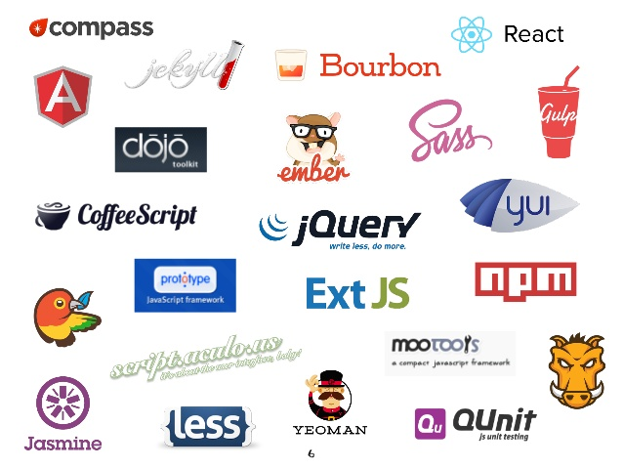

Принципы хорошей разработки:

<https://web-creator.ru/articles/subjects/%D0%BC%D0%B5%D1%82%D0%BE%D0%B4%D0%BE%D0%BB%D0%BE%D0%B3%D0%B8%D1%8F/%D1%84%D1%80%D0%BE%D0%BD%D1%82%D0%B5%D0%BD%D0%B4>

Необходимый минимум frontend-разработчика:

<http://frontender.info/a-baseline-for-front-end-developers/>